Урок русского языка в 6 классе

Ковальчик Нина Михайловна

Учитель русского языка и литературы

ГБОУ СОШ 372

Тема: Степени сравнения имен прилагательных

Целевой блок:

* Образовательная: научить с помощью определённой последовательности действий отличать формы степеней сравнения прилагательных от других форм и правильно их образовывать; различать степени сравнения по значению;  видеть прилагательные в различных степенях сравнения в тексте; использовать прилагательные в различных степенях сравнения для придания речи точности, ясности, выразительности.
* Развивающая : совершенствовать умение сравнивать языковые явления, выражать своё мнение, ставить цель, делать выводы, работать в группе; развивать логическое мышление (использование схемы- алгоритма).
* Воспитательная: привить понимание необходимости соблюдать режим дня; воспитывать уважительное отношение к мнению другого человека.

1. Планируемые результаты:

* Предметные: научиться различать формы степеней сравнения по значению, определять способы образования форм степеней сравнения.
* Личностные:

а) формирование навыков работы по алгоритму выполнения задания при консультативной помощи учителя;

б) формирование познавательного интереса к предмету исследования;

в) формирование устойчивой мотивации к исследовательской деятельности;

г) формирование устойчивой мотивации к рефлексии, самоанализу результатов обучения;

д) формирование устойчивой мотивации к самосовершенствованию.

* Метапредметные (УУД):

**Коммуникативные**: слушать и слышать друг друга, с достаточной полнотой и точностью выражать свои мысли в соответствии с задачами и условиями коммуникации; проявлять речевые действия (использовать адекватные языковые средства для отображения в форме речевых высказываний своих мыслей); устанавливать рабочие отношения, эффективно сотрудничать; добывать недостающую информацию с помощью вопросов; представлять конкретное содержание и сообщать его в письменной и устной форме.

**Регулятивные**: самостоятельно выделять и формулировать познавательную цель, искать и выделять необходимую информацию; осознавать самого себя как движущую силу своего научения, свою способность

2

к мобилизации сил и энергии, к волевому усилию (преодолению препятствий);

формировать ситуацию саморегуляции, сотрудничать в совместном решении задач.

**Познавательные**: объяснять языковые явления, связи и отношения, выявляемые в ходе исследования значения слова, выполнения лингвистических задач), конструирования алгоритма выполнения лингвистической задачи.

Методы контроля и самоконтроля УПД:

индивидуальный опрос; фронтальный опрос;

Методы стимулирования и мотивации:

задания занимательного характера; поощрение.

1. Инструментальный блок.
2. Задачи:

* Актуализация имеющихся знаний об имени прилагательном
* Научить учащихся образовывать различные формы степеней сравнения
* Разработка алгоритма определения степени сравнения прилагательного
* Применение алгоритма на практике.

1. Тип урока: урок ознакомления с новым материалом.
2. Время урока: 45 минут
3. УМК:

Учебник:  Русский язык: Учебник для 6 класса общеобразовательных учреждений/ С. Г. Бархударов, С. Е. Крючков, Л. Ю. Максимов и др.-М.: Просвещение, 2012.

1. Оборудование: доска, компьютер, мультимедийный проектор (для презентации).
2. Организация пространства поиска, диалога: коллективная работа с таблицей, фронтальная, индивидуальная работа (найти в тексте имена прилагательные, определить разряд прилагателных в тексте).Межпредметные связи: литература (работа со стихотворением А.С.Пушкина «Зимнее утро»).

Ход урока:

1. Организационный момент (дыхательная гимнастика). Звучит музыка моря.
2. Учитель знакомит учащихся с темой урока и задачами, которые необходимо решить в ходе этого урока

Учитель: Для решения важных задач нужна зарядка для ума, поэтому проводим разминку.

Орфографическая минутка. Слова написаны на доске, учащиеся списывают их и решают орфографические задачи.

Горяч(?), карандаш(?), помощ(?), могуч(?), везеш(?), хорош(?), возьмеш(?), реч(?), колюч(?), даеш(?), глуш(?), тягуч(?), туч(?)

После завершения работы учащиеся делают обобщение о написании Ь знака после шипящих на конце слов разных частей речи.

Орфоэпическая минутка: определение ударного звука

Досуг, звонит, торты, каталог, квартал, приняла, красивее.

Учитель: Со словами каких частей речи вы работали? Какую роль они играют в нашей речи?

Учащиеся называют имя существительное, имя прилагательное, глагол и рассказывают о значении каждой части речи в языке.

Учитель подводит итог сказанного и зачитывает отрывки из лучших сочинений учащихся о роли прилагательных в языке.

3. Актуализация знаний о прилагательном, необходимых для восприятия новой темы.

Учитель читает Омара Хайяма:

В окно смотрели двое:

Один увидел дождь и грязь,

Другой – листвы зеленой вязь,

Весну и небо голубое.

В окно смотрели двое…

Вопрос учащимся: Почему эти двое по-разному увидели то, что было за окном?

Учитель: Какая часть речи помогает нам увидеть мир красивым, живым и разнообразным?

4.Работа с текстом стихотворения « Зимнее утро».

Учащийся читает стихотворение под звуки зимнего утра.

Мороз и солнце; день чудесный!  
Еще ты дремлешь, друг прелестный —  
Пора, красавица, проснись:  
Открой сомкнуты негой взоры  
Навстречу северной Авроры,  
Звездою севера явись!

Вечор, ты помнишь, вьюга злилась,  
На мутном небе мгла носилась;  
Луна, как бледное пятно,  
Сквозь тучи мрачные желтела,  
И ты печальная сидела —  
А нынче... погляди в окно:

Под голубыми небесами  
Великолепными коврами,  
Блестя на солнце, снег лежит;  
Прозрачный лес один чернеет,  
И ель сквозь иней зеленеет,  
И речка подо льдом блестит.

Вся комната янтарным блеском  
Озарена. Веселым треском  
Трещит затопленная печь.  
Приятно думать у лежанки.  
Но знаешь: не велеть ли в санки  
Кобылку бурую запрячь?

Скользя по утреннему снегу,  
Друг милый, предадимся бегу  
Нетерпеливого коня,  
И навестим поля пустые,  
Леса, недавно столь густые,  
И берег, милый для меня.

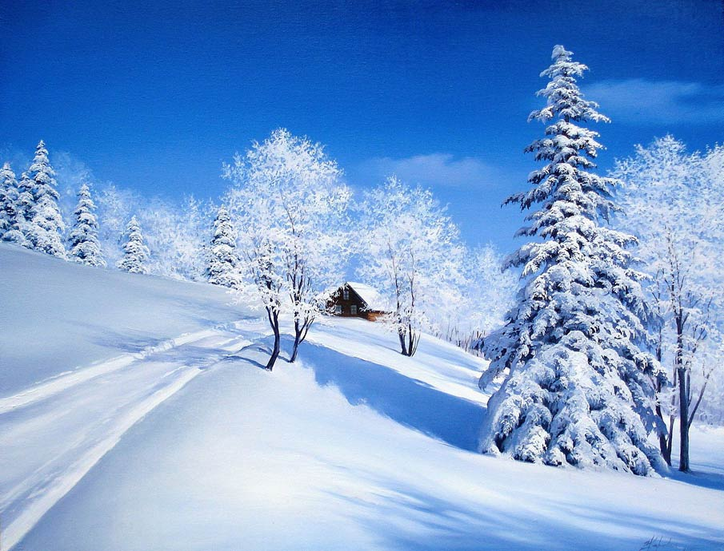

Учащиеся выписывают из стихотворения все имена прилагательные и доказывают на примере трех слов, что это имена прилагательные.

Ход рассуждения:

1) Отвечают на вопросы: какой? чей?

2) Обозначают признак предмета

3) Имеют постоянные признаки

4) Изменяются по родам, числам, падежам

5) Вывод

5. Повторение разрядов имен прилагательных. Работа с текстом.

Зимний лес! Он застыл в серебряном уборе. Набродили, наследили звери на снегу. Налево под кустом начинается заячий след. От задних лап следок длинный, от передних – короткий.

Учащиеся определяют разряд прилагательных.

7. Знакомство с новыми формами качественных прилагательных: степени сравнения.

Перед учащимися описание зимнего леса, а на интерактивной доске картина зимнего леса.

Текст , предложенный учителем.

Январь – месяц снегов. Что-то творится в лесу. Пришла зима! Лес утонул в сугробах. Под сводом неба застыли деревья. Вместе со снегом налетели, набежали в лес существа. Они носились по пням и сучкам, по елкам и соснам. Медведи и совы, зайцы, куропатки и белочки. Полон лес птиц и зверей.

Учитель: Можно ли сделать этот текст более художественным? Какое средство выразительности поможет нам в этом?

Учащиеся называют эпитет и дают его определение, затем составляют свой текст, используя слова для справок:

(снега) большие, молчаливые

(зима) настоящая

(сугробы) глубокие

(небо) холодное

(деревья) задумчивые

(существа) невиданные, незнакомые

(медведи) огромные

(совы) большеглазые

(зайцы) трусливые

(куропатки) белые

(белочки) шустрые

(птицы и звери) диковинные

Вопрос учащимся: Каким вы увидели лес в тексте, данном учителем, и в тексте, который вы составили сами?

Ответы:

К тексту №1 К тексту №2

1) красивым 1) красивее, более красивым

2) интересным 2) интереснее, более интересным

3) привлекательным 3)привлекательным, более

привлекательным

4) великолепным 4) великолепнейшим

Учитель: Ребята, в своих ответах вы называли новые формы прилагательных. Это формы сравнительной и превосходной степени.

8. Учитель, используя слайды «Виртуальной школы Кирилла и Мефодия», просит учащихся сделать вывод о способах образования простой и составной форм степеней сравнения качественных имен прилагательных. Учащиеся делают вывод и составляют таблицу образования форм степеней сравнения прилагательных.

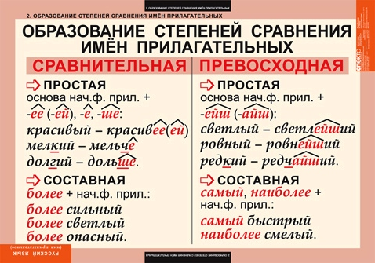

9. Закрепление новых знаний:

В детстве все было другим. (Яркий) было солнце, (сильный) запах полей, (громкий) был гром, (обильный) дожди и (высокий) трава. И (широкий) было человеческое сердце, (острый) горе, и в тысячу раз была (загадочная) земля, родная земля – самая великолепное, что нам дано для жизни.

1)Учащиеся работают с текстом, образовывают простую форму сравнительной степени от прилагательных, данных в скобках, и записывают текст.

2) От прилагательных сильный, громкий, загадочная образовывают все возможные формы степеней сравнения и делают вывод, что не от каждого прилагательного можно образовать все формы, а, значит, возможны ошибки, которые необходимо избегать.

3)Игра «Светофор».

Перед учащимися карточки:

Красная – начальная форма прилагательного

Желтая – форма сравнительной степени прилагательного

Зеленая – форма превосходной степени прилагательного

Учитель называет имена прилагательные, учащиеся определяют форму прилагательного и поднимают соответствующую карточку.

Правильный, скучный, умнее, величайший, самый большой, превосходнейший, светлый, более умный, красивейший, высочайшая, привлекательнее, более сладкий, слаще.

4). Исправь ошибку. Формы слов написаны на доске. Учащиеся исправляют ошибки и правильные формы прилагательных записывают в тетрадь.

Более умнее, самый высочайший, наиболее хитрее, более слаще, самый красивейший.

5) Выполнение упр. 395.

12. Подведение итога урока в форме беседы.

Учитель задает вопросы учащимся:

1. Как вы считаете, достигли мы цель урока?
2. Как оцениваете свою работу?
3. По вашему мнению, кто был наиболее активен?
4. Что вы узнали новое об имени прилагательном?
5. Как называются степени сравнения прилагательных, какие формы они имеют и как эти формы образуются?

Домашнее задание: Упр. 400.